BMI App – Trang 1

1 Giao diện sẽ bao gồm: chọn giới tính, chiều cao cân nặng.

2 Thông báo lỗi nếu 1 có trường chưa chọn ( ảnh 2 – thông báo lỗi cân nặng không đúng)

3 Nhấn nút Tính sẽ chuyển sản trang hiển thị kết quả.

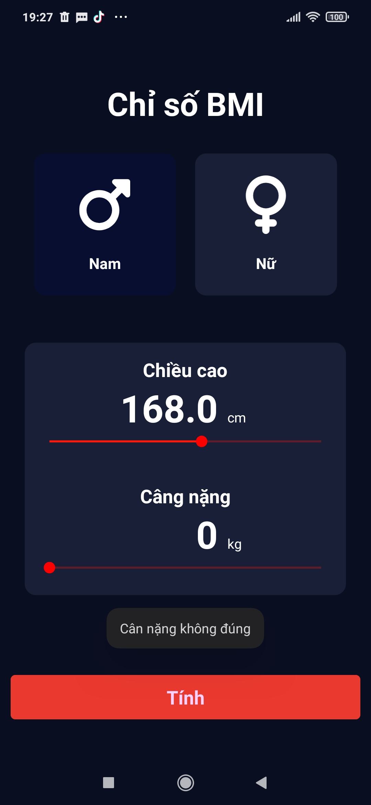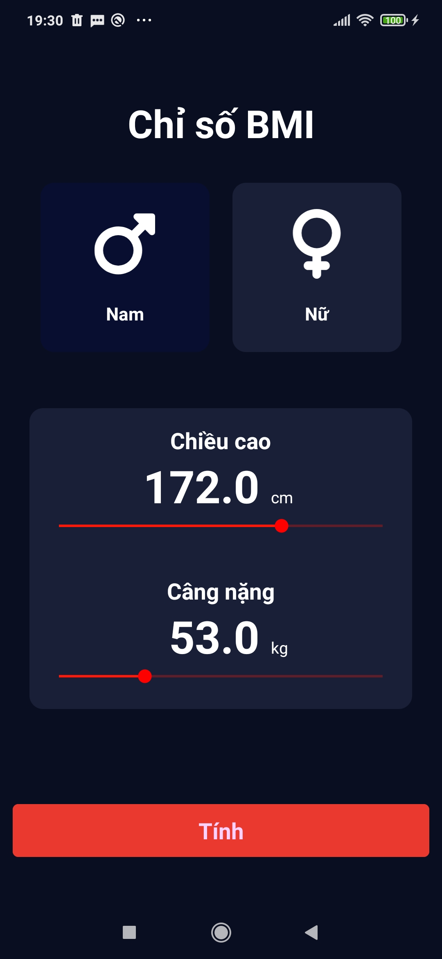

Trang 2

Hiển thị kết quả

Gồm có text đánh giá, kết quả BMI, nhận xét

Có nhiều mức độ đánh giá theo chỉ số BMI

